17

劇場、競技場の客席等 （政令第15条）

■基本的な考え方
劇場、観覧場等の客席を持つ建築物では、高齢者、障がい者等が他の利用者と同様に観劇・観覧を楽しむための配慮が求められている。
車椅子使用者にとっては、スポーツ観戦やコンサート等において前列の観客が立っている状況でも視界が遮られないこと､価格帯等により多様な客席の選択肢を設けられていること､車椅子使用者用客席の横に同伴者用の客席またはスペースを設けられていることが重要である。
視覚障がい者や聴覚障がい者が上演内容や競技状況等の情報を適切に得られるようにすること、発達障がい者など多様な利用者が気兼ねなく観劇・観覧できるスペースを確保すること等、施設の用途や規模も考慮した上で、誰もが公平に観劇・観覧できるよう配慮する。

■目次
項目 | ページ
車椅子使用者用客席の数 | 17-2
車椅子使用者用客席の大きさ | 17-2
車椅子使用者用客席の配置 | 17-2
車椅子使用者の同伴者席 | 17-2
車椅子使用者等の利用経路 | 17-2
座席 | 17-4
サイトライン | 17-5
座席エリアの階段・縦通路 | 17-8
床面の仕上げ | 17-8
情報保障設備 | 17-8
客席その他 | 17-11
運動施設 | 17-11
センサリールーム及びカームダウン・クールダウンスペース | 17-11

■整備基準
項目 | ○推奨  ●義務 | 内容 | 参照  図表
車椅子使用者用客席の数
 | ○ | ・劇場等における車椅子使用者用客席の総数は客席総数が100以下の場合は2、100を超え200以下の場合は座席の数の1/50以上（端数は切り上げ。以下同様）、200を超え2,000以下の場合は座席の数の1/100＋2以上、2,000を超えるときは座席の数の75/10,000＋7以上の誘導基準適合車椅子使用者用部分を設ける。 | 図17.1
 | ● | 一般基準  ・車椅子使用者用部分を必要数以上設けているか  ・客席に設ける座席の数が400以下の場合、二以上  ・客席に設ける座席の数が401以上の場合、車椅子使用者用客席を客席総数の0.5％以上
車椅子使用者用客席の大きさ
 | ● | 一般基準  ・車椅子使用者用部分は、次に掲げるものでなければならない。  イ 幅は、90cm以上であるか  ロ 奥行きは、135cm以上であるか  ハ 床は平らであるか  解説 リクライニング式の車椅子等、手動車椅子よりも大きな車椅子等の使用者にも対応するためには、奥行き140cm以上が必要。
車椅子使用者用客席の配置
 | ○ | ・客席総数が200を超える場合、車椅子使用者用客席を２カ所以上の異なる位置（異なる階、異なる水平位置）に分散して設ける。 | 図17.1
 | ○ | ・車椅子使用者用客席の配置にあたっては、１箇所当り２以上の車椅子使用者が同時に利用できる専用スペースを確保する。 | 図17.1
 | ○ | ・車椅子使用者用客席を必要数確保するとともに、車椅子でのグループ等の利用や、複数の場所の選択を可能とする客席空間の配置をする。
 | ○ | ・車椅子使用者用客席を固定設置する場合は、出入口から容易に到達できると共に、避難しやすく、舞台やスクリーン等が見やすい位置に設ける。 | 図17.1
 | ○ | ・客席が200席程度以下であれば、客席空間を自由に配置できる土間形式とする。
 | ○ | ・電動車椅子等の充電のために、コンセントを屋内の車椅子使用者用客席の固定席５席に１箇所程度設ける。
車椅子使用者の同伴者席
 | ○ | ・車椅子使用者用客席等のスペースの中または横に同伴者用座席を設ける。
 | ○ | ・同伴者の座席は、車椅子使用者用客席と同じ数を設ける。
 | ○ | ・同伴者の座席は、一般座席と同じ仕様とする。  解説同伴者の座席を可動椅子とすることで、同伴者は車椅子使用者と並んで座ることができ、さらに車椅子使用者が２人以上の場合に並んで利用できるよう椅子を容易に取り去ることも可能となる｡一方、消防条例等で床への固定を求める規定が設けられている場合があることに留意が必要。
車椅子使用者等の利用経路
 | ○ | ・出入口から車椅子使用者用客席までの経路には段差を設けない。経路に段がある場合は、傾斜路を設けるか、車椅子使用者用の昇降機を設置する。
 | ○ | ・とりわけ、客席は、出入口、ロビー、客席までの経路、トイレ、休憩ゾーン、ステージ等を一体的かつ連続的に設計する。
 | ○ | ・客席、ステージに通じる経路は、バックステージも含めてすべてバリアフリーとする。  解説 出演者が車椅子使用者であることも考慮する。
 | ○ | ・車椅子使用者が利用する部分に通ずる客席内の車椅子の転回スペースは140cm角以上とする。
 | ○ | ・高齢者、障がい者等が支障なく舞台に上がることができるよう、客席・観覧席等から舞台への通路には段を設けない。段を設ける場合は、段差解消機や階段手すりを設置する。 | 図17.2
 | ○ | ・転落するおそれがある場合は、柵や脱輪防止用の立ち上がりを設けること。その場合、車椅子使用者が同伴者とともに快適に過ごせるよう、その空間には配慮する。
 | 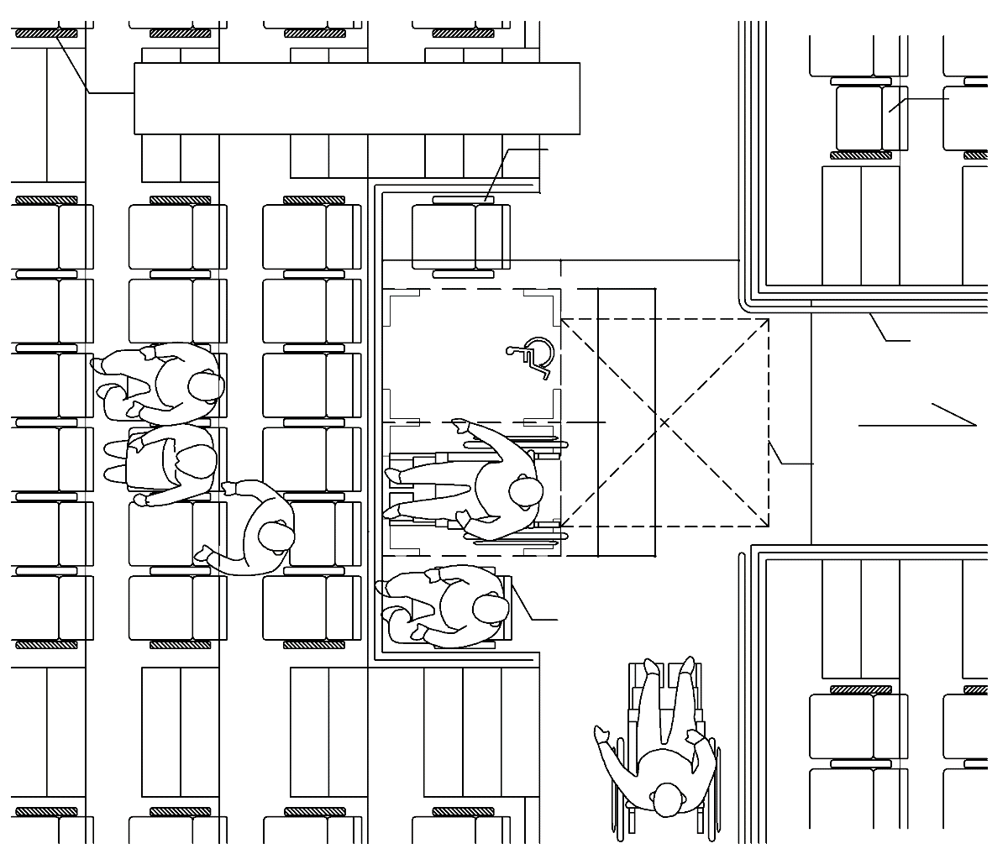  ○高齢者、障がい者等が利用しやすいように  手すりを跳ね上げ式にすることが望ましい  ○手すり  出入口等  ○同伴者用  客席・観覧席  ●90cm以上  ●90cm以上  ○車椅子使用者用客席  ・観覧席（2以上）  ●135cm以上  ○同伴者用  客席・観覧席  ○車椅子が転回可能なスペース  （140cm角以上）  折りたたんだ状態  通 路  ●有効幅員120cm以上  ●床は平らで  あること | 図17.1 客席・観覧席  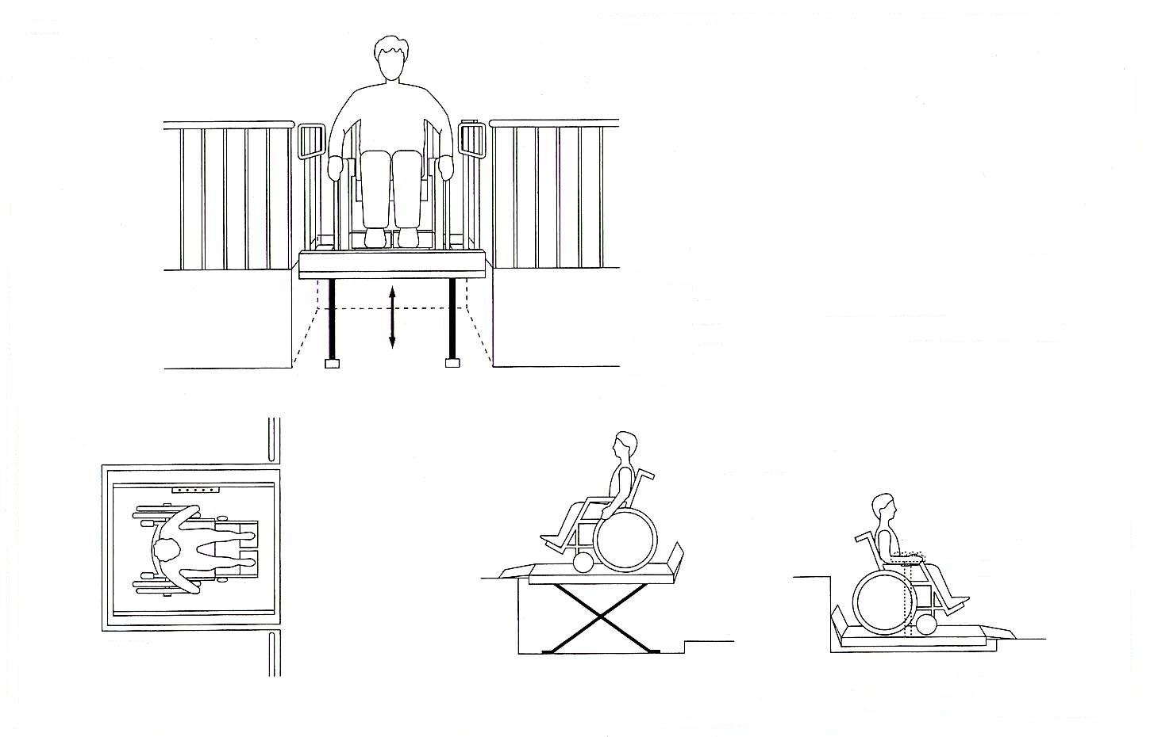  ○押しボタンスイッチ  昇降はリミットスイッチにより定位置に停止する  操作ボタンは、床側と昇降機上、それぞれに手の  届きやすい位置に設置する。  平面図  段差解消機を上げる  段差解消機を下げる  図17.2 舞台へのアクセス  ○車椅子使用者用客席・観覧席の割合
  総客席数 | 車椅子使用者用客席数
  100以下 | 2
  100超200以下 | 座席の数の1/50以上（端数は切り上げ
  200超2000以下 | 座席の数の1/100＋2以上
  2000超 | 座席の数の75/10,000＋7以上
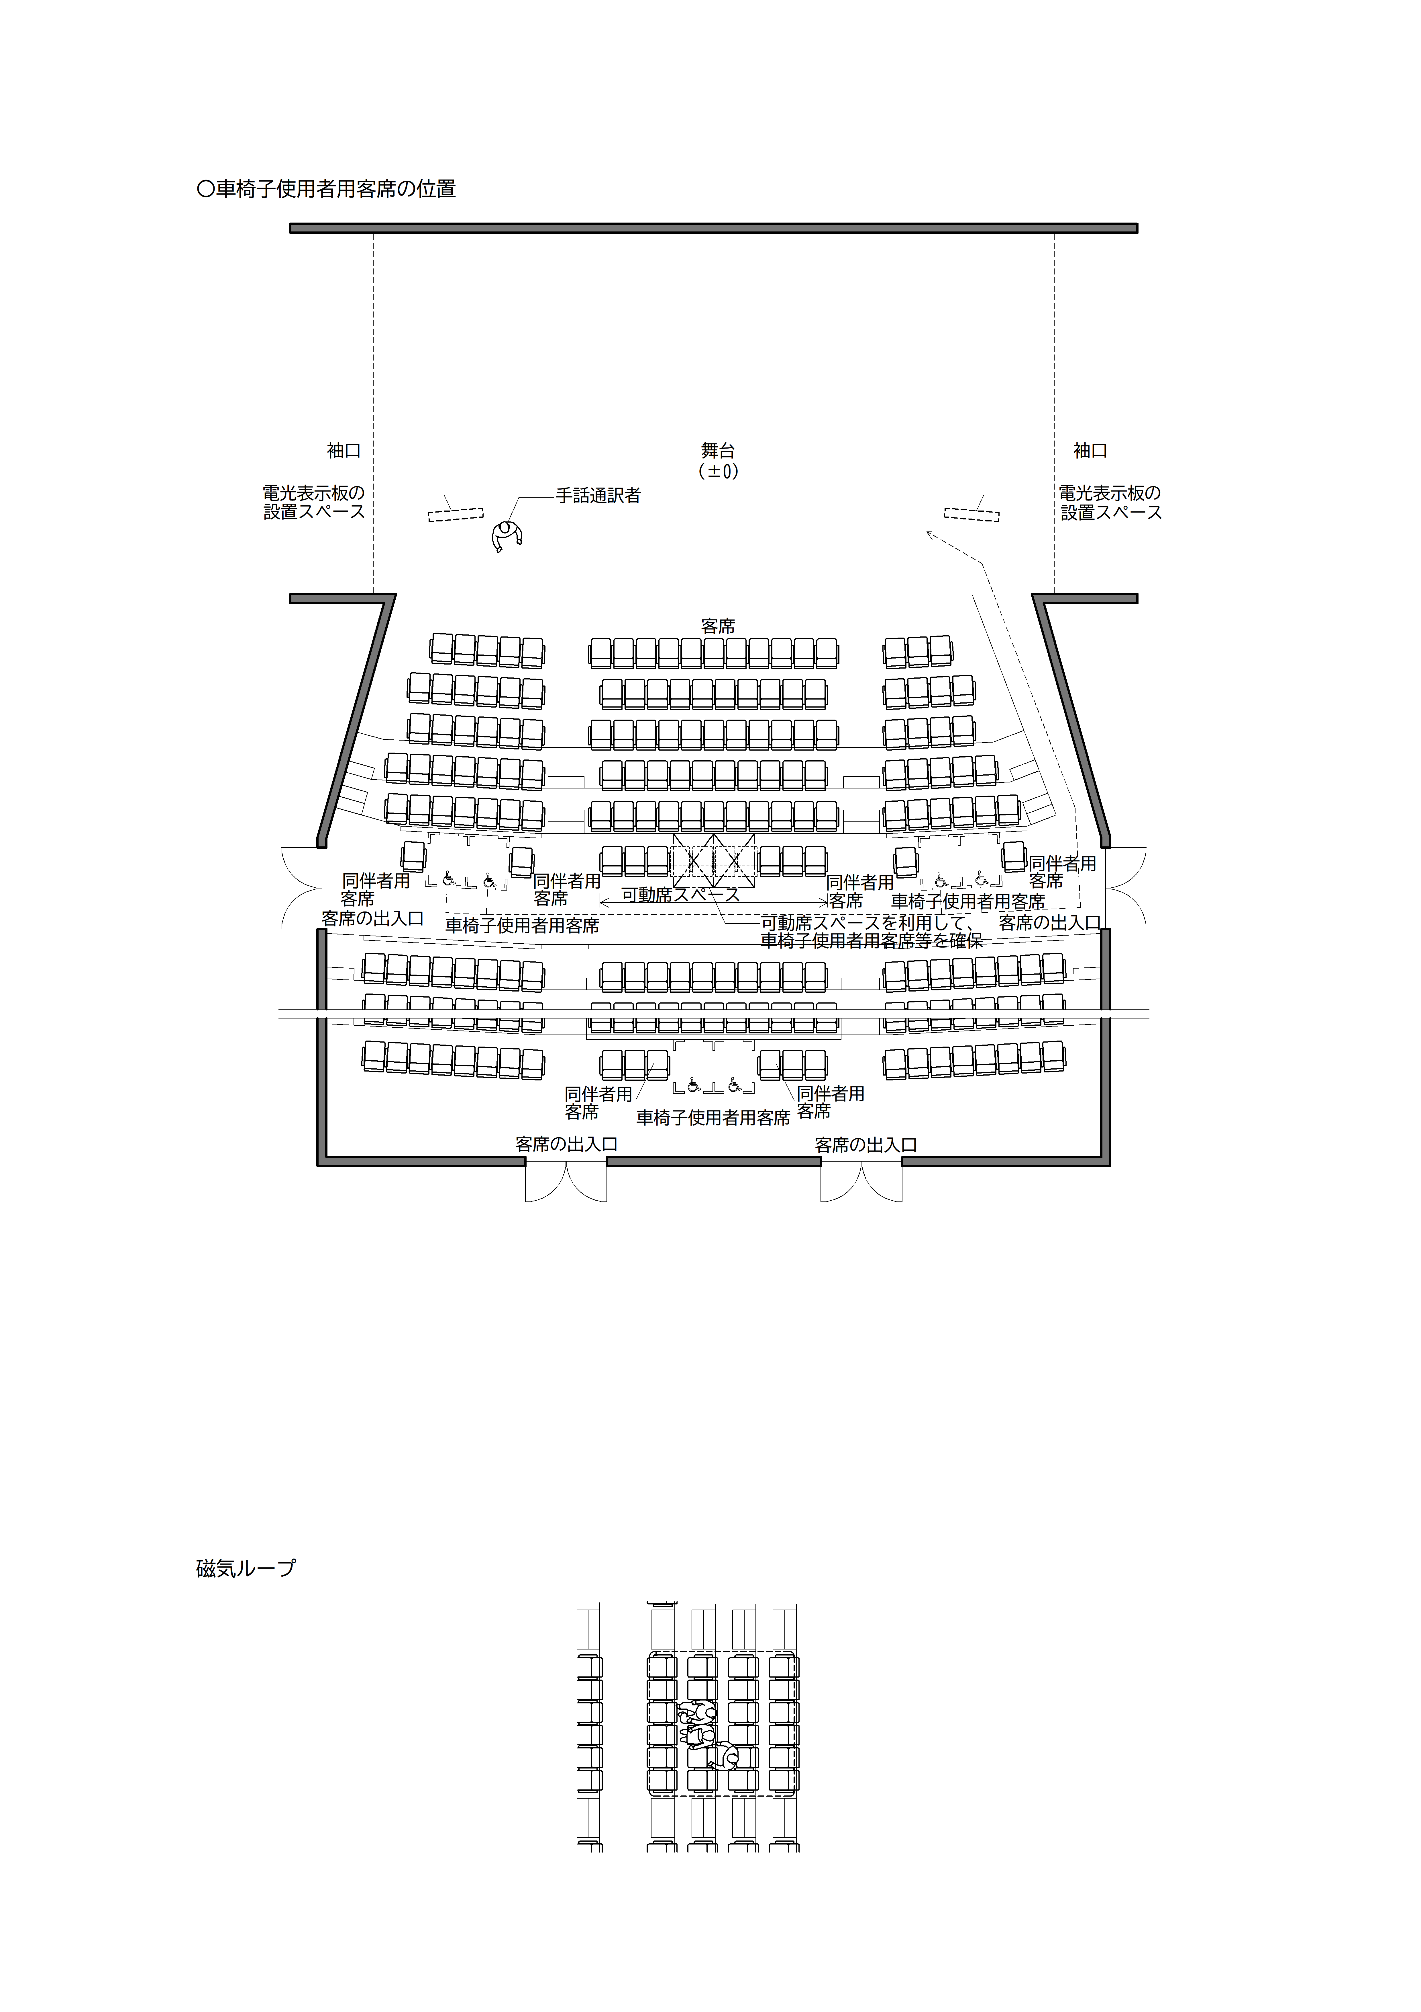
図17.3 客席・観覧席と舞台の例
〇客席総数が200を超える場合、車椅子使用者用客席を2カ所以上の異なる位置（異なる階、異なる水平位置）に分散して設ける。
座席
 | ○ | ・通路側の座席の肘掛けは、高齢者、障がい者等が利用しやすいよう跳ね上げ式や水平可動式とする。 | 図17.4
 | ○ | ・座席番号、行、列等はわかりやすく読みやすいフォント（UDフォント等）を用いて表示するとともに、大きさ、コントラスト、素材、取り付け位置等に十分配慮する。
 | ○ | ・視覚障がい者にも座席番号がわかるよう、座席番号付近に日本産業規格 JIS T 0921に基づく点字表示をする。 | 図17.4
 | 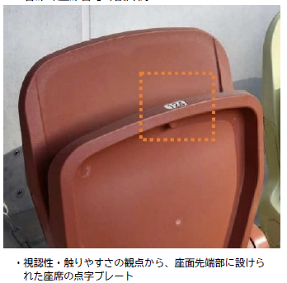 | 図17.4 客席の座席番号の設計例 | 出典：高齢者、障害者等の円滑な移動等に配慮した建築設計標準（令和7年度改正版）
サイトライン
 | ○ | ・前後の客席・観覧席の位置、高低差を考慮し、前席の観客が立ち上がった際にも観覧が可能となるよう、舞台やスクリーン、競技スペース等へのサイトライン（可視線）を確保する。 | 図17.5
 | ○ | ・客席からの視線を遮らないよう、柵、手すりの高さは80cm以下とする。
 | ○ | ・サイトラインの確保については、小学校低学年の車椅子（バギー）使用児の眼高（70cm～80cm）を採用する。
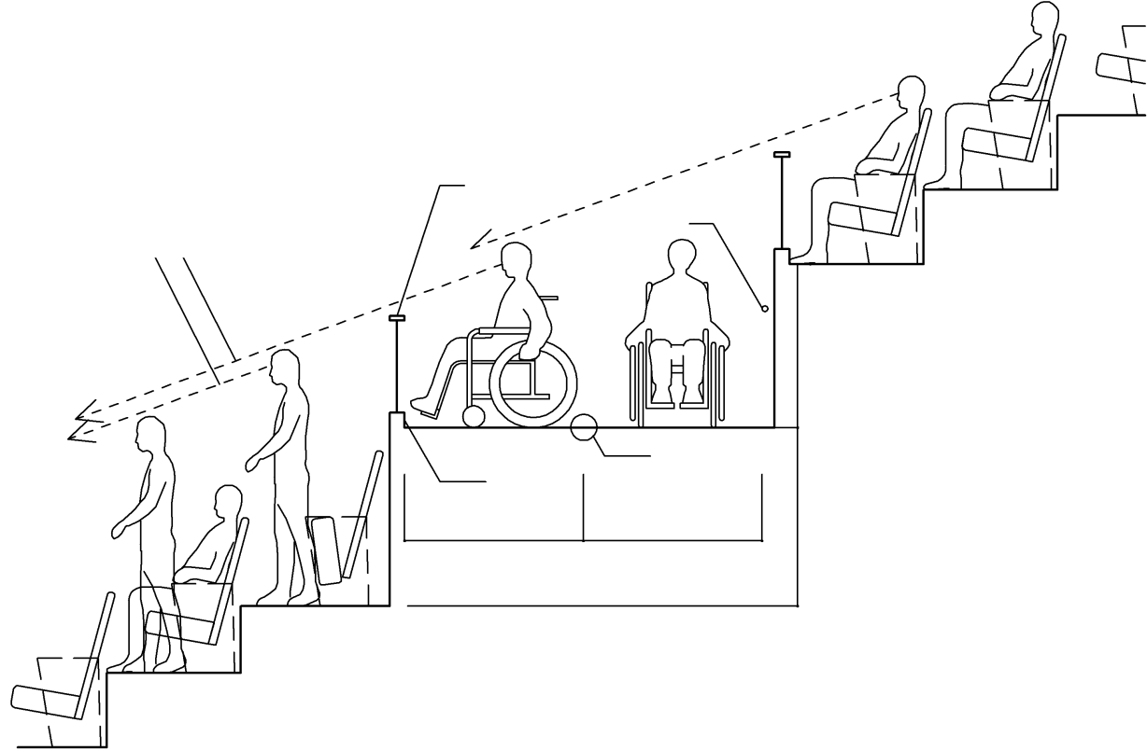
図17.5 サイトライン確保の例
サイトライン
サイトライン
○サイトラインを確保できる
床の高さとする
○サイトラインを確保できる
床の高さとする
観客が立ち上がることが
予想される場合
○脱輪防止の立ち上り
○120cm以上
○135cm以上
○平坦な床とする
サイトラインの先：
劇場等の舞台の先端、競技場等の最も近い
タッチライン、
陸上競技用トラックの外側レーン等
○座席番号

参考 ～車椅子使用者用客席のサイトライン確保に係るチェック・検証方法の例～
出典：高齢者、障害者等の円滑な移動等に配慮した建築設計標準（令和7年度改正版）
１．はじめに
・サイトライン（可視線）とは、劇場等の客席の各々の人が、前列の人の頭又は肩を越して視焦点・フォーカルポイント（以下「FP」という。）を見ることのできる視野の限界線のことである。
・サイトラインのチェック・検証の方法は複数あり、ここで紹介するC値、断面図、パース（透視図）を用いた手法以外に、サイトラインのチェック・検証のための専用ソフトを活用する方法もある。
・チェック・検証の方法は、客席の規模や各手法の特性を踏まえて合理的なものを設計者が選択する。
・車椅子使用者用客席のサイトライン確保に係るチェック・検証の条件や結果について建築主・施設管理者等に共有し、その後の円滑な施設運営や興行につなげることも重要である。
２．チェック・検証の条件設定
①FPの設定
・車椅子使用者用客席から舞台等へのサイトライン確保のチェック・検証におけるFPは、周辺の客席と同様に建築主・設計者が設定する。
●一般的なFPの設定の考え方と例
・FPの位置・高さは、当該施設で想定される舞台の演目や競技種目と、施設の計画内容に応じて設定されるものである。（建築主や興行を行う団体等から設計条件として示される場合も想定される。）
・複数の演目や競技種目が想定される場合や、複数面のコートでの競技の実施が想定される場合には、どの演目・競技種目やコートをFP設定の対象とするか、検討して設定する必要がある。

②車椅子使用者の眼高、前列の観客の眼高や頭の高さ・座高の設定
・車椅子使用者の眼高は、建築主・設計者が設定する。
・前列の観客の眼高や頭の高さは、原則として前列の観客が立っている状況を想定して建築主・設計者が設定する。（映画館や演芸場など、観客が立ち上がることがほぼない施設の場合には、観客が座っている状況を想定して、前列の観客の眼高や座高を設定する。）
・前列の観客が立っている場合の眼高や頭の高さは、身長に履物の高さを加算して算出する。
●条件設定のための参考資料
・車椅子使用者の眼高は、男性：115cm、女性：105cmとされている。
出典：建築設計資料集成―人間 p.64/日本建築学会/平成15年/発行：丸善株式会社
・眼高は、身長との相関が高いが、成人の場合、身長から11～12cm減じた値が眼高となるとされている。
出典：建築設計資料集成―人間 p.14/日本建築学会/平成15年/発行：丸善株式会社
・前列の観客の身長として、スポーツ庁：体力・運動能力調査に示された「年齢別体格測定の結果」のうち、最も大きい値を用いることも考えられる。
・履物の高さは、一般に男性用革靴：約3cm、女性用革靴：約5cmとされている。
出典：建築設計資料集成―人間 p.14/日本建築学会/平成15年/発行：丸善株式会社

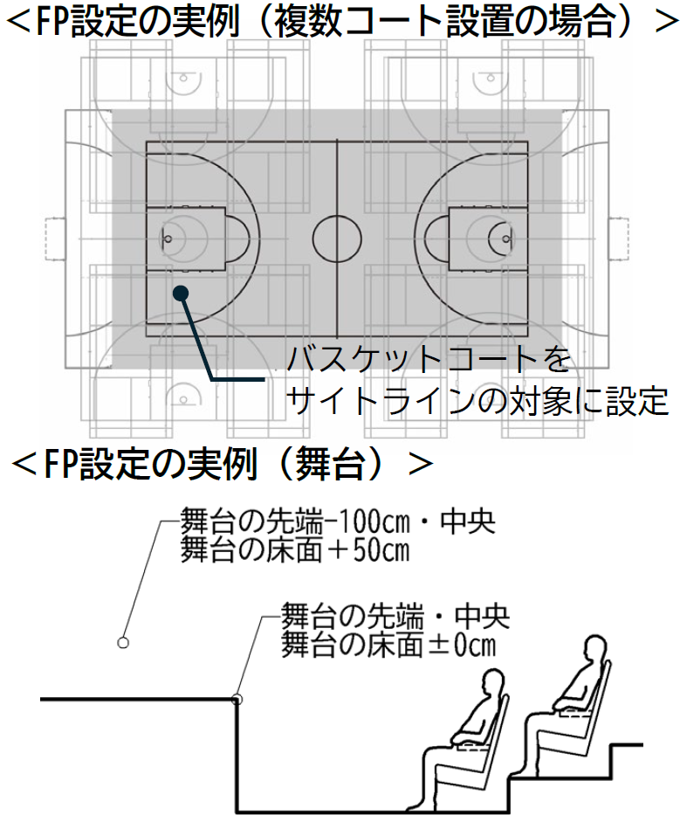
●FPの平面的な位置の実例
・陸上競技：トラックの最も外側のレーンの外周のライン、トラックの外側にある走り幅飛びの設備部分
・サッカー：タッチライン・バスケットボール：コートの外周のライン
※ライン上のFPは、検証対象者から最短距離にある点とする。
・劇場等：舞台の先端の中央、舞台先端から1m後退した位置の中央
●FPの高さの実例
・サッカーや床面にボールや羽根が落下することで得点となる競技（バレーボール・バドミントン等）：床面（床±0cm）
・ドリブルの行われる競技（バスケットボール・ハンドボール等）：膝高さや腰高さ（床＋60～90cm）
・劇場等：舞台の床面±0cm（足元まで）、舞台の床面＋50cm（膝上の高さ）

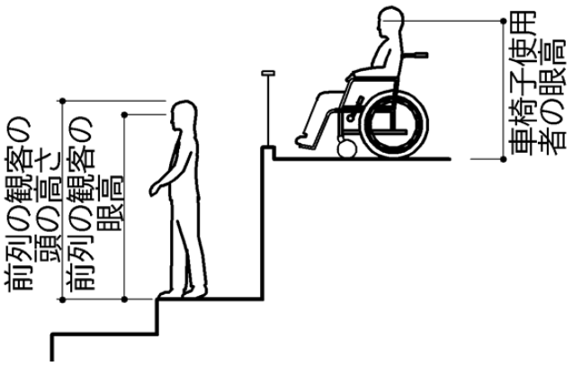
●車椅子使用者の眼高等の設定の実例
・車椅子使用者：眼高…100cm、眼の位置…段床先端から90cm
●前列の観客の身長や眼高等の設定の実例
・前列の観客（立っている場合）：身長…175cm
・前列の観客（座っている場合）：眼高…120cm、眼の位置…段床後方から15cm

３．チェック・検証方法の概要
①C値（Cバリュー）を用いたチェック・検証方法
・C値（Cバリュー）とは、サイトラインを評価するものであり、観客がFPを視認する時の視線が前列の観客の視点上を通るときの、高さの差を示す可変数である。
・一般的な方程式は右のとおりである。

・C値（Cバリュー）は、以下を目安に評価される。
C値≧60mm：許容可能な視線、C値≧90mm：良好な視線、C値≧120mm：理想的な視線
・ACCESSIBILITY GUIDE OCTOBER 2020（IPC）（パラリンピック開催のガイドライン）には、「すべての新しいスタジアムやスタンドでは、C値90mm以上で許容可能な観戦基準が得られる。」と記載されている。
・C値（Cバリュー）を用いたチェック・検証方法の特徴は、サイトライン確保の状況を定量的に数値化して判断できることである。

C1：直近の客席に対する車椅子使用者用客席のC値
C2：最前列の客席に対する車椅子使用者用客席のC値

②断面図を用いたチェック・検証方法
・車椅子使用者と前列の観客（立っている状況）の姿を入れ、車椅子使用者用客席とFPを切断位置とする断面図を作成し、車椅子使用者の目の位置から視焦点への線（視線）を引いて、前列の観客の頭の位置・高さとの関係により、車椅子使用者のサイトラインの確保状況をチェック・検証する。
・FPを移動させると視線が移動するため、FPと視線の関係を視覚化しやすいという特徴がある。

③パース（透視図）を用いたチェック・検証方法
・舞台等と前列の観客（立っている状況）の姿を入れた3DのcadデータやBIMデータを用いて、車椅子使用者用客席からFPを見た状況のパースを作成し、車椅子使用者のサイトラインの確保状況をチェック・検証する。
・客席前面や通路の手すり、客席出入口（ボマトリー）の壁、設備や上階の天井等をパース（透視図）に入れることにより、これらによる視認障害もビジュアル化してチェック・検証することができるという特徴がある。

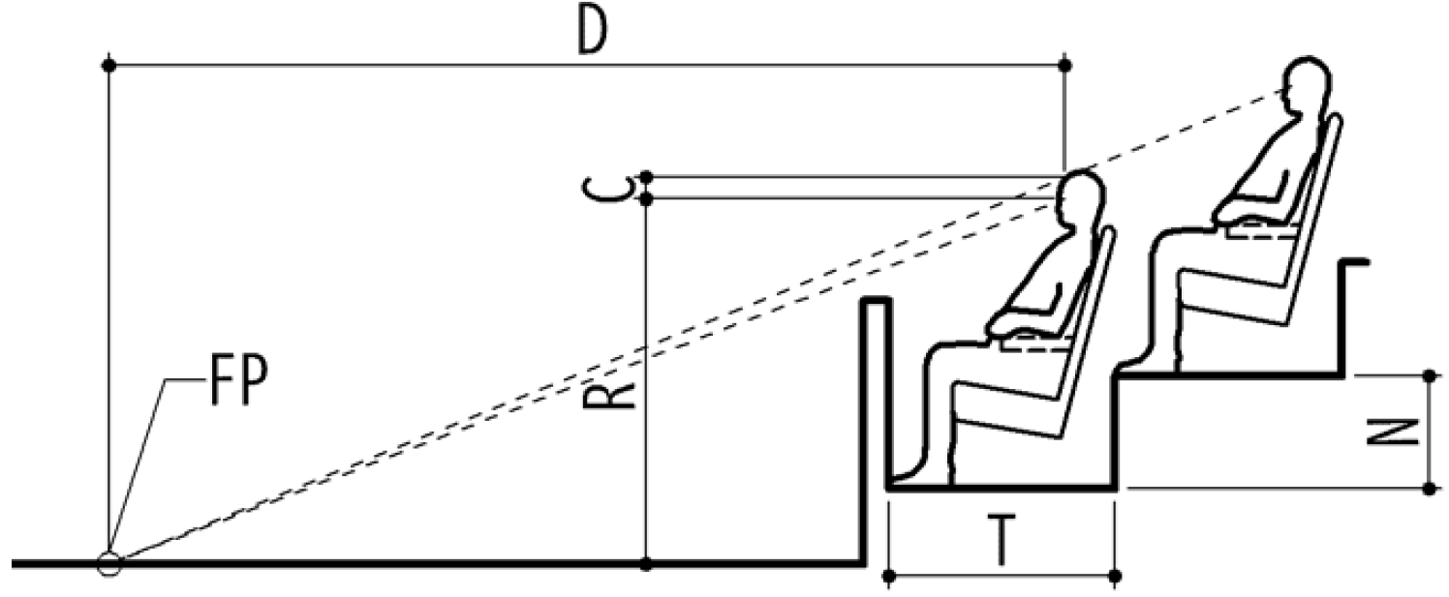
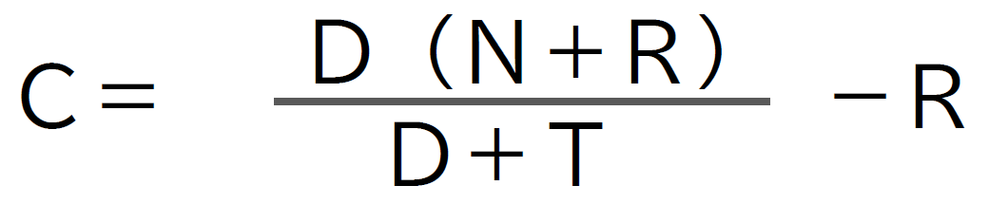

Ｃ＝Ｃ・バリュー値
Ｄ＝座席の観客からFP までの水平距離
Ｎ＝座席のある列の１段ごとの高さ
Ｒ＝座席の観客の目の高さとFP との間の垂直線上の高さ
Ｔ＝座席のある列の奥行き

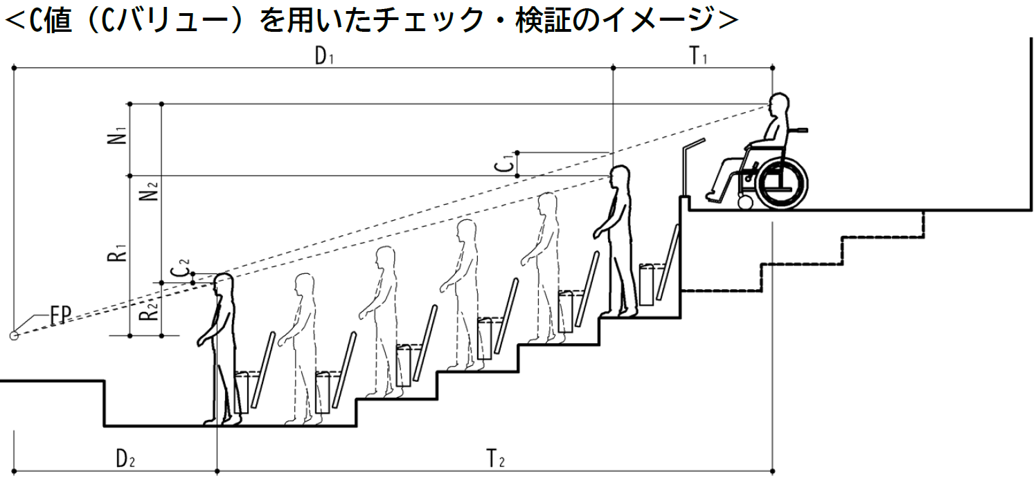

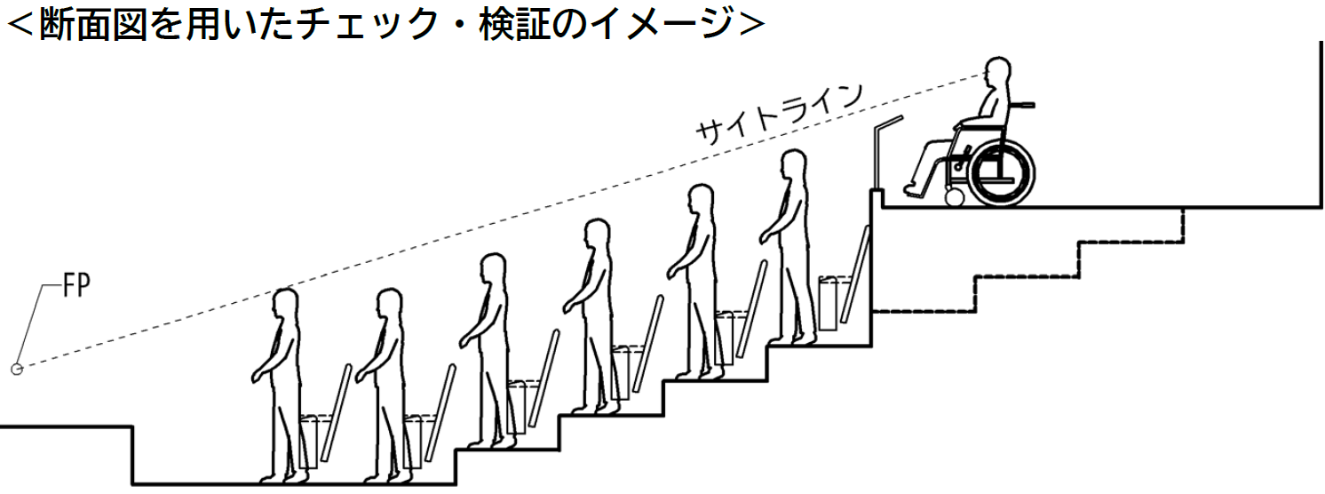

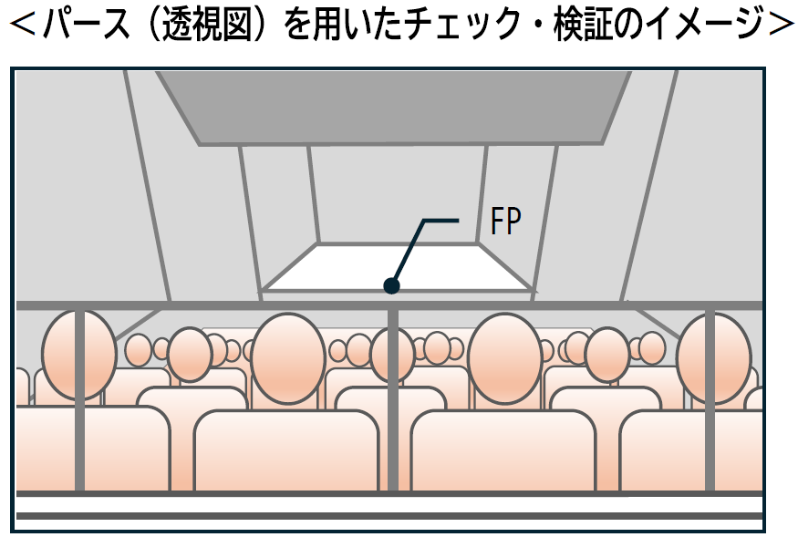

項目 | ○推奨  ●義務 | 内容 | 参照  図表
座席エリアの階段・縦通路
 | ○ | ・座席エリアの階段の上下端部には点状ブロックを敷設する。
 | ○ | ・客席に設ける階段には、段を容易に識別できるよう、階段の段鼻部分は踏面の色との明度、色相、彩度の差を大きくすることに加え、足元灯を設置する。
 | ○ | ・縦通路沿いに、転倒・転落防止のための手すりや手がかりとなる部材・部品等を設ける。
床面の仕上げ
 | ○ | ・床の表面は、粗面とし、または滑りにくい材料で仕上げる。
 | ○ | ・床の表面は、転倒に対して衝撃の少ない材料で仕上げる。
 | ○ | ・車椅子の操作が困難になるような毛足の長い絨毯を、床の全面に使用することは避ける。
情報保障設備
 | ○ | ・聴覚や視覚による情報が得にくい人等、多様な人々がそれぞれに適した方法で種々の演出を楽しめるよう、別途策定する展示・催事に関するガイドラインの規定に対応するうえで必要な設備（難聴者用集団補聴装置（ヒアリングループ）やＦＭ補聴装置（無線式）、赤外線補聴装置、字幕を表示する装置等）やスペースを用意する。  解説1 車椅子使用者用客席にもヒアリングループを設置する。また、聴覚障がい者が舞台を利用することも考慮し、ヒアリングループは舞台上にも設置する。  解説2 字幕がスクリーンの下部に表示されると確認することができないので配慮する。また、手話通訳を投影する際のスクリーンが見えにくい場合を考慮し、サブスクリーンを設置することが望ましい。 | 図17.6  図17.7
 | ○ | ・字幕・文字情報等のプロジェクターの設置スペースやスクリーンの設置を検討する。 | 図17.6
 | ○ | ・情報保障設備（ヒアリングループ等）が設置されていることの表示をわかりやすい位置に設ける。 | 図17.7
 | ○ | ・舞台または客席周囲にパソコン要約筆記者用作業スペース（４名分の作業台）を確保する。
 | ○ | ・手話通訳位置を想定してスポットライトを設けるなどの配慮が必要。
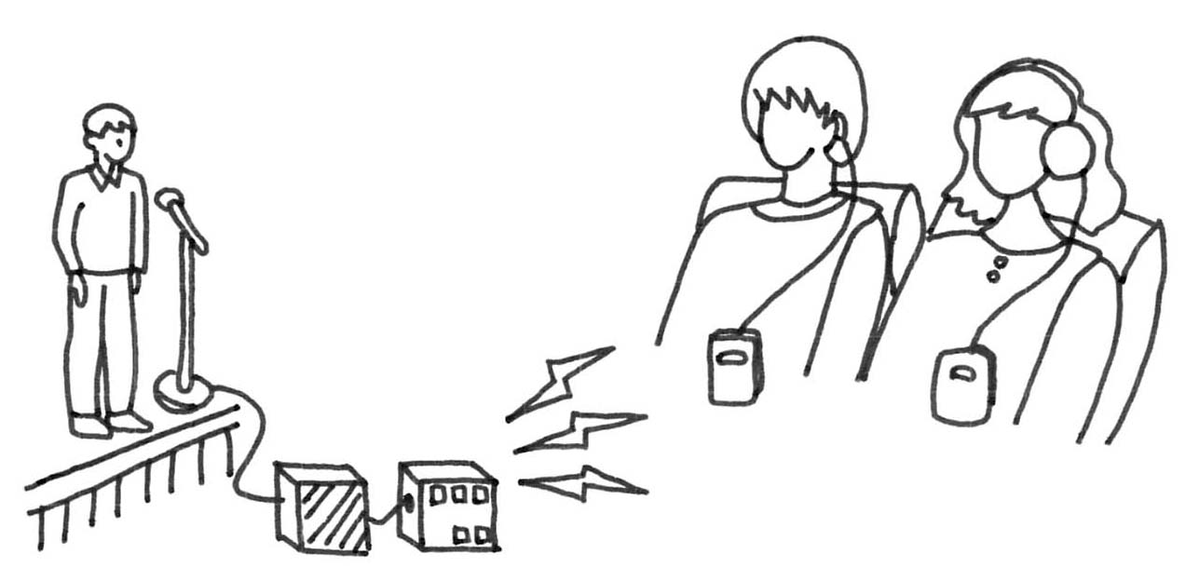
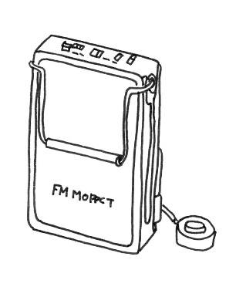
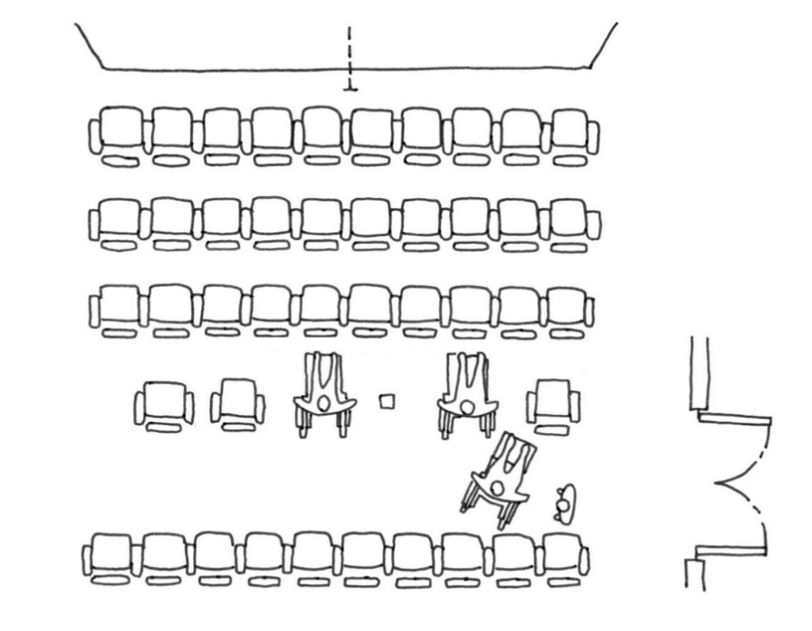
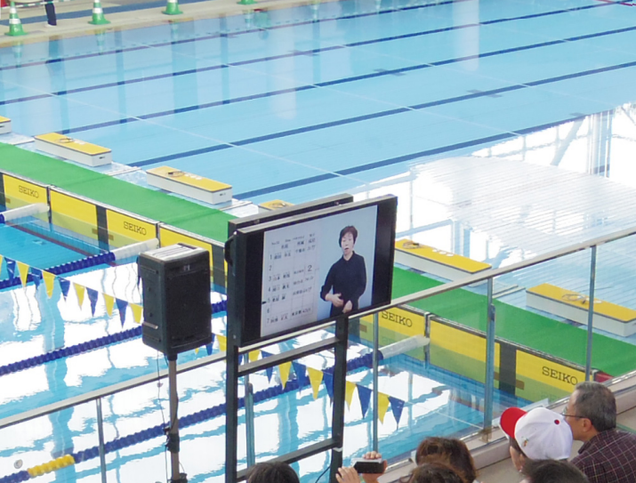
※赤外線補聴装置とは、対象エリアに赤外線送出機を設置し、受信機で受信する。広いエリアの場合は、３種類（10m、30m、45m）の送出機を単独または組み合わせて配置する。ヘッドホンまたは補聴器で受信する。
赤外線送出機
受信機
ＦＭ補聴装置（無線式補聴器）の例
赤外線システムの例
ヒアリングループ

ステージ

通路
入口ドア
○介護者等の座席

・ヒアリングループ（磁気ループ）とは、それから発生する電磁波を直接、聴覚障がい者の補聴器の誘導コイルでキャッチさせることにより、公会堂や講堂、ホール、体育館などでの遠く離れた音声を会場内の騒音に影響されずに必要な音声だけを聞き取ることのできる装置。磁気ループは床面に敷設し、設置場所の状況に応じて敷設部分を覆う。
○ヒアリングループ設置箇所
・手話通訳者がステージ脇にいることも考え、全体的に配置する。
・車椅子使用者用客席にもヒアリングループを設置する。
・聴覚障がい者が舞台を利用することも考慮し、ヒアリングループは舞台上にも設置する。

図17.6 情報保障設備の例
・場内アナウンス等に合わせて手話通訳・要約筆記の映像が流れるディスプレイ
出典：高齢者、障害者等の円滑な移動等に配慮した建築設計標準（令和7年度改正版）
文字・画像や音声による情報提供の例
ヒアリングループの設置例

項目 | ○推奨  ●義務 | 内容 | 参照  図表
 |  | 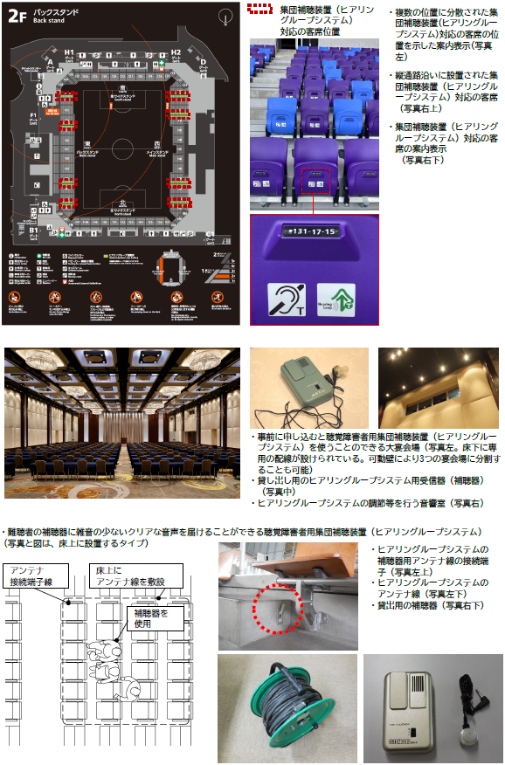  図17.7 ヒアリングループシステムの設計例 | 出典：高齢者、障害者等の円滑な移動等に配慮した建築設計標準（令和7年度改正版）
客席その他
 | ○ | ・上映時間以外は、客席部分の照度を十分に確保する。  解説  ・客席内の通路 大阪府建築基準法施行条例第19条の2
 | ○ | ・車椅子使用者の移乗等を想定し、客席・観覧席スペースやその付近に、車椅子やベビーカーを置くことができるスペースを設ける。
 | ○ | ・付加アメニティ席（車椅子を使用していないが、歩行困難で杖等補助具を使用する人、補助犬ユーザー、大柄な人等、何らかの理由で配慮された席が必要な人のための席）を総座席数の１％以上用意する。
 | ○ | ・付加アメニティ席の横には、幅50cm程度のスペースを確保する。
 | ○ | ・乳幼児連れ利用者等に配慮して､周囲に気がねなく利用できる区画された観覧室を設ける。
 | ○ | ・整備したバリアフリー施設を有効に提供する。  解説 整備した車椅子使用者用客席は提供、販売しないことや、複数設置したにも関わらず座席を選べないといったことが生じないよう運営・運用する。
運動施設・更衣室等
 | ○ | ・異性による介助に配慮し、男女が共用できる脱衣室・更衣室を設ける。その場合、介助に必要な広さを確保することとする。
 | ○ | ・プライバシーの確保を必要とする場合を考慮して、性別に関わらずすべての人が利用できる位置に１人用の更衣ブースを設置する。
 | ○ | ・プライバシーの確保を必要とする場合を考慮して、性別に関わらずすべての人が利用できる位置に１人用のシャワールームを設置する。
 | ○ | ・更衣ブースには移乗して着替えができる椅子を設置する。
 | ○ | ・棚は車椅子による利用が可能な高さにとりつける。
 | ○ | ・棚のサイズは補装具等が収容できる大型のものとする。
 | ○ | ・運動施設では、スポーツ用の車椅子などを使用する場合もあるため、出入口や廊下幅、エレベーターの寸法などに配慮をする。  解説 JIS T 9201に定められる手動車椅子であれば出入口の幅が80cmでも利用可能であるが、電動車椅子や、スポーツ用の車椅子の場合、利用できないものがある。（例：テニス用車椅子幅87cm）
センサリールーム及びカームダウン・クールダウンスペース
 | ○ | ・センサリールーム及びカームダウン・クールダウンスペースの設置位置については、来場者の動線、行動プロセスに考慮し、当事者の意見を聞いて検討を行う。 | [18]知的障がい・精神障がい支援設備参照
 | ○ | ・カームダウン・クールダウンスペースやセンサリールームの部屋の前には、利用方法や目的等に関する表示を設ける。 | [18]知的障がい・精神障がい支援設備参照
 | ○ | ・センサリールーム及びカームダウン・クールダウンスペースの出入口のドアの前後に高低差がないようにする。 | [18]知的障がい・精神障がい支援設備参照
 | ○ | ・大規模な空間に多数の来場者が集まる施設及び音や光、映像等、刺激の強い演出を行う施設では、明るすぎない照度と、遮音が施された、人混みや周囲の視線を避けた安心できる空間、防音ガラス越し等で鑑賞が楽しめる空間（センサリールーム）を設ける。 | [18]知的障がい・精神障がい支援設備参照
 | ○ | ・大規模な空間に多数の来場者が集まる施設及び音や光、映像等刺激の強い演出を行う施設では、気持ちを落ち着かせることができるカームダウン・クールダウンスペース（個室またはスペース）を設ける。 | [18]知的障がい・精神障がい支援設備参照
 | ○ | ・センサリールーム及びカームダウン・クールダウンスペース内には、車椅子で利用できるスペースを確保する。 | [18]知的障がい・精神障がい支援設備参照
 | ○ | ・多様なニーズに対応するため、多様で複数の休憩室、スペースを提供し、各人のペースや好みで選択できるようにする。

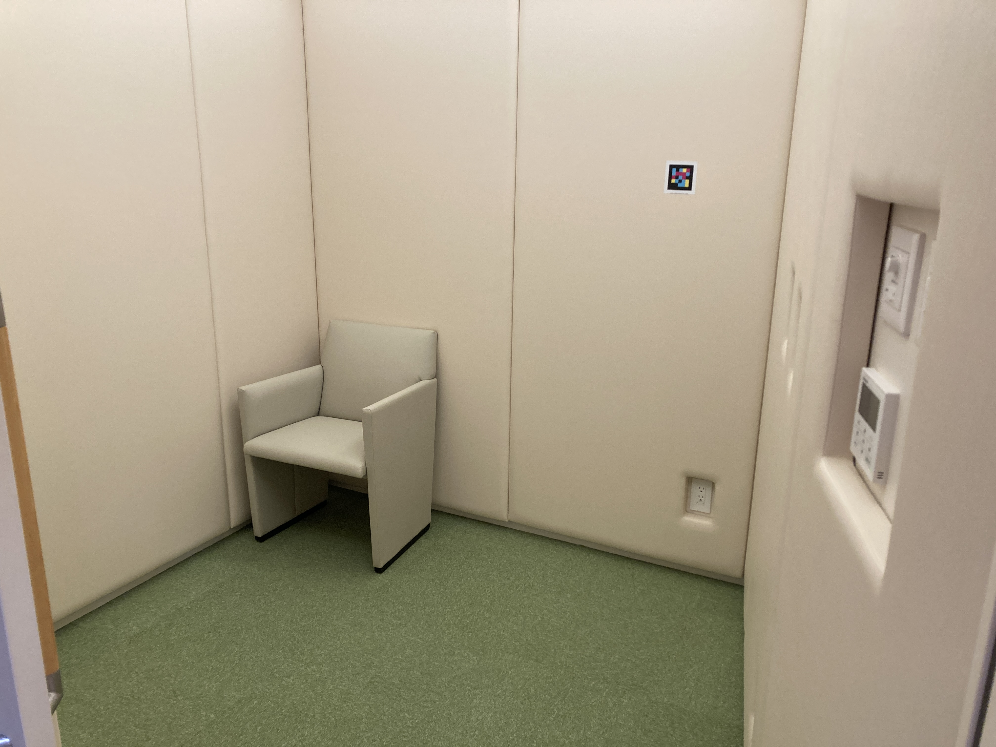
参考 ～カームダウン・クールダウンスペース・センサリールームとは～
カームダウン・クールダウンスペースとは…
発達障がい、知的障がい、認知症の方等が、人込みや音、光等の環境の状況によって不安や恐怖等を感じ、パニックを起こした時に、気持ちを落ち着かせるスペースです。
センサリールームとは…
大きな音や強い光等、過剰な感覚刺激を押さえることで、感覚過敏により大きな音等に敏感な方が、安心して過ごすことができるスペースです。
[18]知的障がい・精神障がい支援設備参照
出典：高齢者、障害者等の円滑な移動等に配慮した建築設計標準（令和7年度改正版）
センサリールームの例
大阪・関西万博
大阪ヘルスケアパビリオン
カームダウン・クールダウンスペース

チェック項目（義務基準）
一般基準 | 車椅子使用者用部分
一般基準 |  | - 車椅子使用者用部分を必要数以上設けているか  ・客席に設ける座席の数が４００以下の場合、２以上  ・客席に設ける座席の数が４０１以上の場合、車椅子使用者用客席を客席総数の０．５％以上
一般基準 |  | ②車椅子使用者用部分について | ―
一般基準 |  | (1)幅は、９０ｃｍ以上であるか
一般基準 |  | (2)奥行きは、１３５ｃｍ以上であるか
一般基準 |  | (3)床は平らであるか

